LEWE

Bracciale Biometrico

Pasqualini Alessandro
alessandro.pasqualini.1105@gmail.com

A.S. 2012/13

INTRODUZIONE

Lo sviluppo dei mezzi di comunicazione ha subito, negli ultimi anni, un impulso incredibile.

In particolare, la telematica ha raggiunto livelli sempre più sofisticati dando vita ad una vera e propria rivoluzione nella diffusione delle informazioni, abbattendo barriere economiche, geografiche e culturali.

L’utilizzo delle nuove tecnologie garantisce oggi l’opportunità di far circolare idee, progetti, dando vita ad un flusso comunicativo di contatti all’interno di “villaggio globale”, dove argomenti e contenuti digitali sono condivisi da milioni di utenti che, sparsi in ogni parte del mondo, sono al contempo fruitori, creatori e coautori di un lavoro globale.

È una comunicazione virtuale di massa dai costi accessibili, che avviene in un tempo svuotato della concezione lineare di minuti-ore.

Tali innovazioni si configurano, pertanto, come un’evoluzione sociale che, rispondendo ai nostri bisogni e alle nostre domande, può migliorare la qualità della vita.

Il progetto Lewe intende raccogliere e rielaborare le tecnologie disponibili per realizzare un’idea a basso costo applicabile a tutti i settori che utilizzano sensori per la rilevazione di dati.

Tale progetto ha come scopo lo sviluppo di un protocollo di comunicazione, denominato Jack, capace di trasportare i dati in maniera affidabile rendendo, al contempo, agevole la comunicazione in tempo reale tra più dispositivi.

Esempi dell’applicazione di questo protocollo potrebbero essere la realizzazione di un antifurto per auto, la tele-gestione di una serra o il braccialetto biometrico Lewe che verrà di seguito illustrato.

PREMESSA

Alessandro è un patito del brivido, ama smisuratamente l’arrampicata e il parkour. La sua settimana è impegnativa e stressante e solo il venerdì può finalmente dedicarsi ai suoi sport preferiti. Praticarli significa misurarsi con i propri limiti, provare forti emozioni, ma solo un duro allenamento gli garantisce di raggiungere i suoi obiettivi: originalità e spettacolarità del movimento. Andrea, il suo personal trainer, sa che la preparazione atletica richiede un continuo controllo e un costante monitoraggio dei suoi parametri vitali.

Seguire Alessandro nelle sue avventure sarebbe impossibile, ma l'assistenza di Andrea è indispensabile per registrare le possibilità fisiche del momento.

Il bracciale Lewe è la soluzione perfetta!

Andrea può conoscere in tempo reale i dati biometrici di Alessandro semplicemente accedendo al cloud online di Lewe e seguirlo nella sua preparazione atletica ovunque si trovi.

Perché Lewe non è un banale bracciale biometrico! Con Lewe è possibile:
- Rilevare la temperatura e la sudorazione del corpo
- Inviare i valori ad un applicazione installata su uno Smartphone
- Caricare gratuitamente online i dati su un cloud
- Accedere ai dati da qualunque parte del mondo
- Organizzare i dati in semplici grafici che consentono di conoscere l’andamento nel tempo dei parametri vitali e di confrontarli con quelli di altri utilizzatori.

Come funziona?
- Si acquista il bracciale e si scarica gratuitamente l’applicazione
- Si registra un account nel cloud di Lewe
- Si configura l’app con le proprie credenziali di accesso e si autorizza il proprio preparatore atletico a consultare i dati biometrici

Lewe è costituito da tre parti:
- BRACCIALE
- APPLICAZIONE PER SMARTPHONE
- WEB CLOUD ONLINE

BRACCIALE

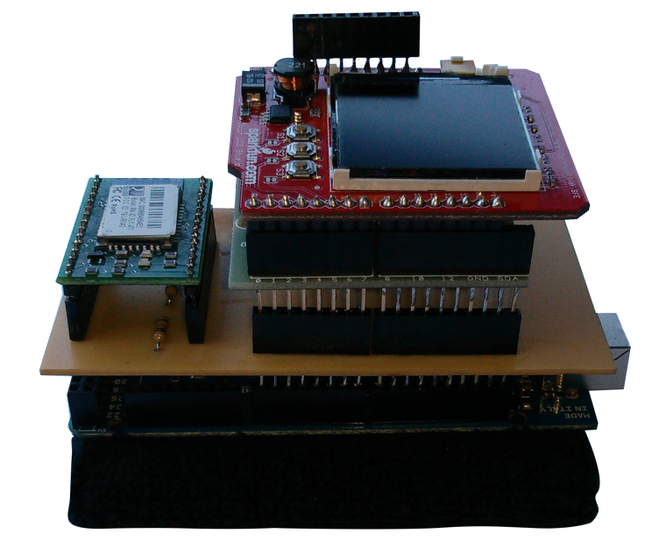
Il bracciale è composto da un Arduino mega 2560 che funge da “cuore”, sormontato da una basetta, che contiene il sensore di temperatura, il sensore di sudorazione e il modulo bluetooth per la comunicazione con lo smartphone; sopra ancora il modulo RTC e uno schermo LCD.

Il bracciale genera una misurazione ogni 5 minuti e la invia allo smartphone al quale è collegato.

Nello schermo LCD vengono mostrati, oltre all’ora e alla data, anche i dati relativi all’ultima misurazione effettuata. Il bracciale può memorizzare fino a 12 misurazioni senza essere collegato allo smartphone e successivamente inviarle allo stesso una volta connesso.

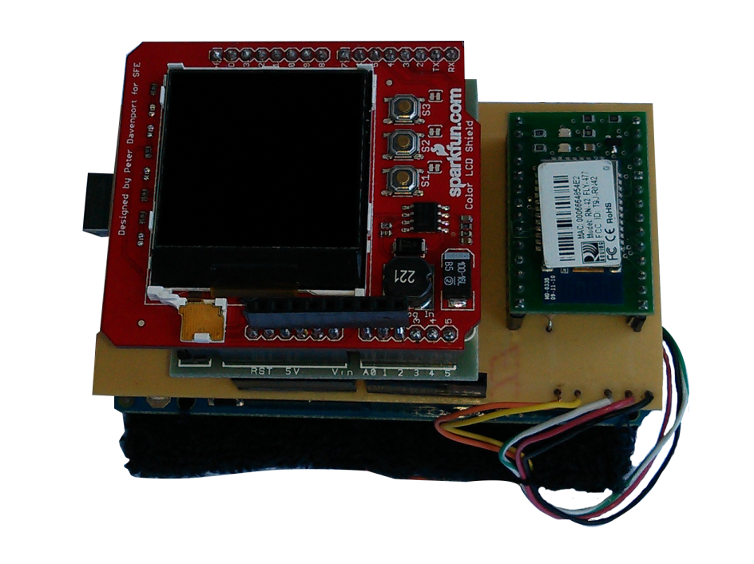

Sensore di temperatura

Il sensore di temperatura LM35 fornisce, in uscita, una tensione proporzionale alla temperatura. Deve essere alimentato con una tensione compresa tra 4V e 30V ed è capace di misurare una temperatura compresa tra -55 °C e 150°C con un' uscita pari a 10mv/°C.

Sensore di Sudorazione

Il sensore di sudorazione è composto come illustra lo schema sottostante:

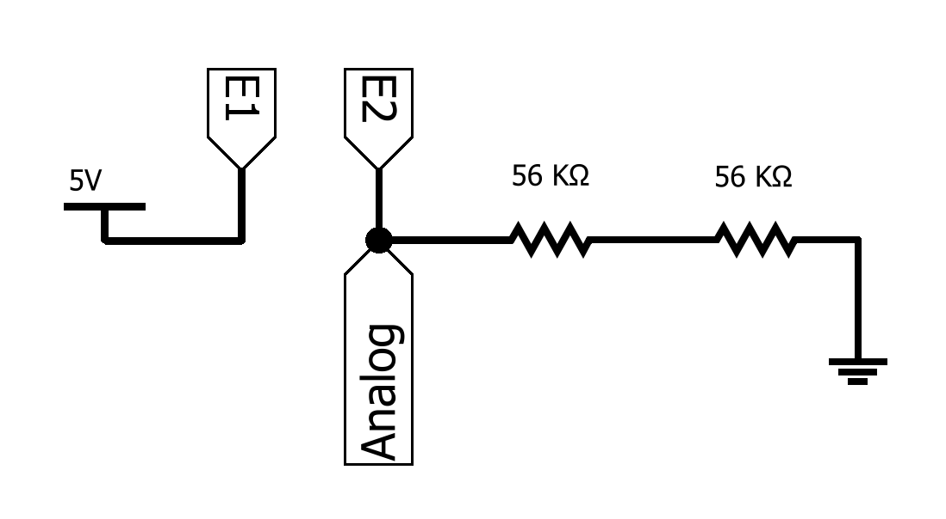

Il sensore misura la differenza di potenziale tra gli elettrodi E1 ed E2 che varia in modo proporzionale alla resistenza della pelle che cambia in relazione a stimoli emotivi che incidono sull'attività delle ghiandole sudoripare.

Questa differenza di potenziale viene, quindi, trasformata in percentuale per una più agevole lettura e manipolazione.

Modulo bluetooth

Il modulo bluetooth utilizzato è RN-42. Poiché le porte sono alimentate a 5V mentre il modulo a 3V3, per collegarlo alle porte digitali di Arduino si è reso necessario un sistema di resistenze, come riportato sotto.

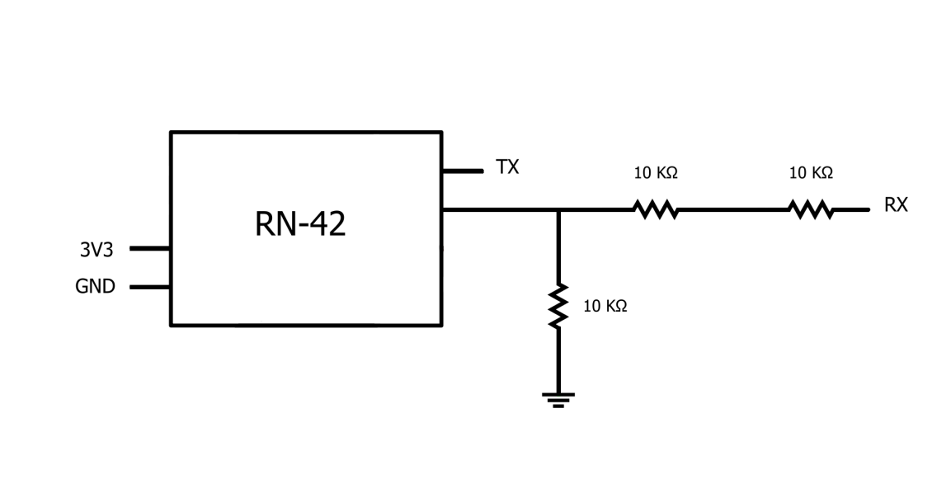

Le configurazioni del nome bluetooth e del PIN è sono state eseguite attraverso l’interfaccia seriale UART di cui il modulo è dotato.

Risparmio energetico

Poiché il bracciale è alimentato a batteria, è stato previsto un meccanismo di spegnimento automatico dei sensori e dello schermo quando non utilizzati, al fine di garantirne il risparmio energetico. Tale meccanismo si avvale di 2 transistor BC547, utilizzati come interruttori per l’accensione e lo spegnimento dei sensori attraverso un comando digitale, mentre lo spegnimento dello schermo è gestito totalmente attraverso il software.
Lo schema del circuito è riportato di seguito.

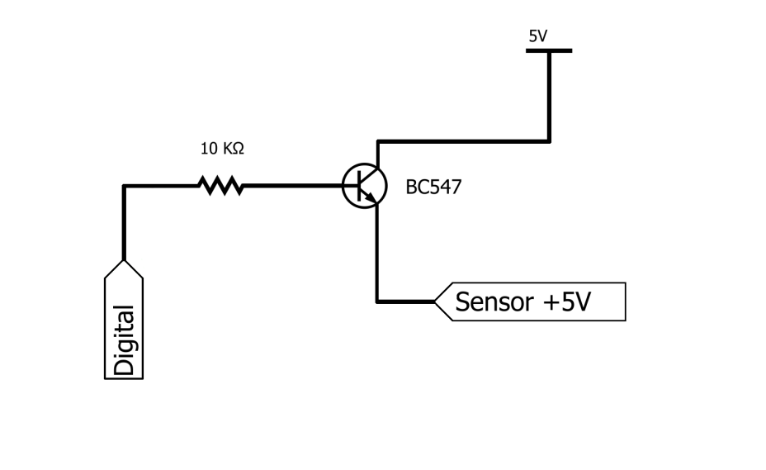

Firmware

La programmazione del firmware per Arduino è stata eseguita in C/C++ , preceduta dalla realizzazione di alcune librerie per Arduino SDK, che ne risultava sprovvisto (classe HashMap, classi wrapper per i tipi fondamentali).

Per l’utilizzo del modulo bluetooth è stata creata la libreria SoftwareSerialJack, basata su quella SoftwareSerial, presente nel SDK di Arduino, per renderla compatibile con la libreria Jack, che implementa il protocollo di comunicazione omonimo, ideato per l’occasione e che verrà esposto in seguito.

L’impiego del modulo RTC e dello schermo LCD è stato possibile grazie all’utilizzo delle librerie messe a disposizione dalle case costruttrici dei suddetti moduli.

APPLICAZIONE PER SMARTPHONE

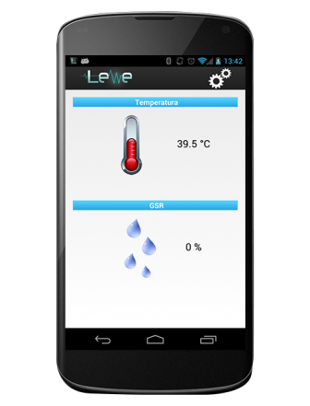
L’applicazione per Smartphone Android costituisce il vero cuore di Lewe, perché si occupa di ricevere i dati dal bracciale e di memorizzarli localmente nel dispositivo e, se correttamente configurata, di caricarli nel cloud online.

È composta da un’activity principale nella quale sono mostrati gli ultimi dati ricevuti dal bracciale, divisi per sensore. Cliccandoli, appare una seconda activity con il grafico contenente tutti i dati memorizzati e provenienti da quel sensore. Cliccando, poi, sull’icona dell’ingranaggio, è possibile entrare nelle impostazioni dell’app con le quali selezionare il bracciale al quale connettersi e configurare i dati di accesso al cloud.

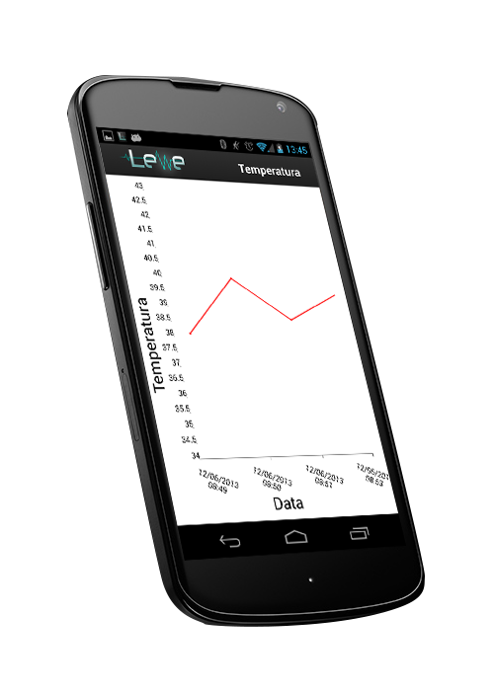

L’applicazione è stata realizzata in Java con l’ausilio di Eclipse provvisto di ADT Plugin, che permette lo sviluppo di applicazioni Android.

Per i grafici si è scelto di utilizzare la libreria AChartEngine, disponibile sotto licenza Apache 2.0.

L’applicazione si avvale di quattro servizi che lavorano in background:
- LeweService
- LeweBluetoothService
- LeweDatabaseService
- LeweWebCloudService

LeweService

È il servizio principale dell’applicazione che viene avviato al primo start e rimane in background fino alla sua chiusura.

Avvia i rimanenti servizi e si preoccupa di terminarli una volta ricevuto il comando di spegnimento.

Il servizio comunica direttamente con gli altri servizi per passare le informazioni di configurazione: i dati di accesso al cloud al servizio LeweWebCloudService e il MAC del bracciale al servizio LeweBluetoothService. Oltre a questo, invia i comandi di connessione e disconnessione ai suddetti servizi, che comunicano con l’esterno.

LeweBluetoothService

Questo servizio sfrutta la classe BluetoothChatService, sotto licenza Apache 2.0 e distribuita come esempio con ADT Plugin per Eclipse. La classe è stata modificata aggiungendo la possibilità di recuperare la connessione con il dispositivo bluetooth nel caso in cui dovesse mancare, ed è stata resa compatibile per operare con il protocollo Jack.

Questo protocollo è stato utilizzato per mantenere una comunicazione affidabile con il bracciale e, quindi, evitare la perdita di qualche misurazione.

LeweDatabaseService

Questo servizio mantiene attiva la connessione con il database SQLite, gestito totalmente e trasparentemente da Android con l’ausilio di una classe Helper comprensiva di tutte le informazioni sullo schema logico.

Riceve le query da eseguire attraverso messaggi broadcast inviati dalle varie parti dell’applicazione e le memorizza in buffer.

Ogni 500ms, viene risvegliato un thread che provvede ad eseguire tutte le query presenti nel buffer e ad inviare il risultato a chi ne ha chiesto

l’esecuzione per poi riaddormentarsi. I dati risultanti dall’esecuzione della query vengono memorizzati nell'istanza di una classe creata appositamente per contenerli e renderli inviabili per messaggio broadcast al richiedente.

LeweWebCloudService

Questo servizio gestisce la comunicazione tra applicazione e web cloud e si preoccupa di inviargli i dati, che vengono, così, salvati permanentemente.

Il servizio sfrutta una classe per creare richieste HTML POST resa compatibile con il protocollo Jack.

Utilizza, inoltre, un thread, risvegliato allo scadere di un timer, che richiede l’esecuzione di una query. Quest'ultima ha per risultato i dati non ancora caricati nel cloud da passare al protocollo Jack, che si preoccupa del loro invio.

Una volta che il cloud ha confermato la ricezione dei dati, li contrassegna nel database come caricati.

WEB CLOUD ONLINE

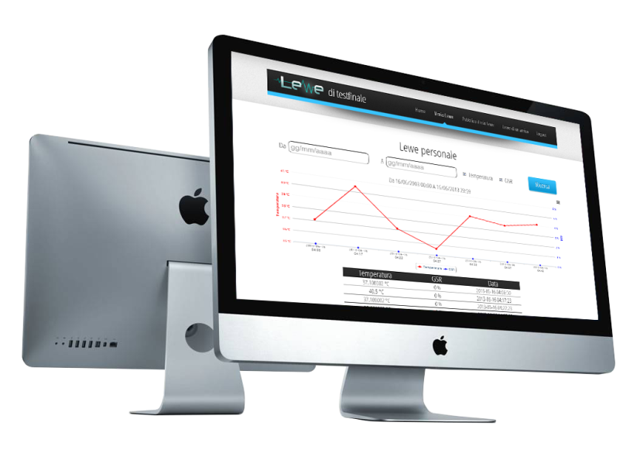
Il web cloud online permette l’accesso ai propri dati da qualunque parte del mondo con utilizzo di credenziali per effettuare l’accesso al proprio spazio personale reso disponibile gratuitamente.

Se non si possiede un account, è possibile registrarne uno gratuitamente completando un semplice modulo online.

I dati vengono rappresentati in grafico e in una tabella posizionata immediatamente sotto. È presente un modulo per eseguire una ricerca per data; se nessun parametro viene inserito, vengono automaticamente visualizzati i dati relativi all’ultimo giorno di utilizzo del bracciale.

Configurando l’applicazione con i dati di accesso allo spazio personale, è possibile iniziare a caricare i dati biometrici rilevati dal bracciale.
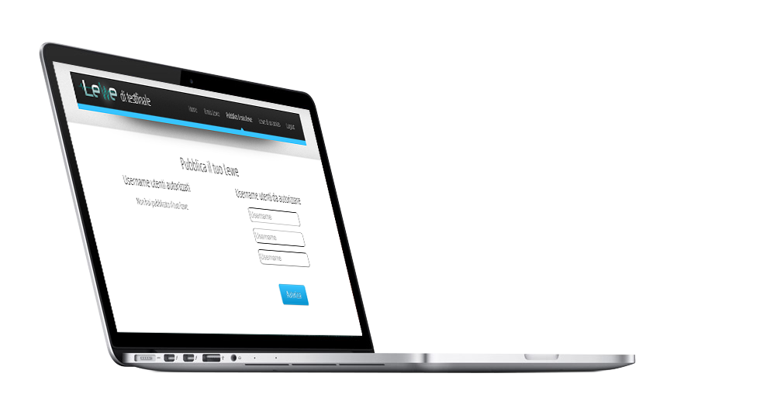

È possibile, inoltre, garantire l’accesso ai propri dati anche ad altre persone compilando con il loro username il modulo presente nella pagina “Pubblico il mio Lewe”.

Accedendo alla pagina “Lewe di un amico” è possibile, infine, visualizzare i nomi degli utenti che ci hanno autorizzato e, cliccando su uno di essi, vedere i dati organizzati in maniera simile alla pagina “Il mio Lewe”.

Per la realizzazione dei grafici è stata utilizzata la libreria Javascript HighCharts, distribuita sotto licenza Creative Commons Attribution-NonCommercial 3.0.

La grafica cloud è stata sviluppata con un template HTML5/CSS3 di Html5Up, distribuito sotto licenza Creative Commons Attribution.

Il cloud è stato realizzato grazie al framework Azzurro, a cui sono state apportate modifiche tali da migliorane la stabilità e la versatilità, distribuito sotto licenza GNU GPL v3 e sviluppato da Alessandro Pasqualini in collaborazione con Luca Bozzetto e Luca Alessio Fuser.

Per il caricamento dei dati è stato realizzato un sotto-cloud non accessibile direttamente, se non dopo autenticazione effettuata dall’applicazione per Smartphone. Tale sotto-cloud è stato realizzato sempre con l’ausilio del framework Azzurro e possiede un'implementazione del protocollo di comunicazione Jack per la ricezione e la conferma dei dati da memorizzare.

Tutto il cloud è stato sviluppato in PHP5 con paradigma ad oggetti e, come DBMS, è stato scelto MySQL.

Il cloud è ospitato in un server con sistema operativo Debian Squeeze. Il web server utilizzato per l’occasione è Apache 2 con modulo PHP5. Nel server è presente anche il demone MySQL client e server. Per la creazione e la manutenzione dello schema logico della base di dati si è provveduto ad installare e configurare anche PhpMyAdmin, mentre, per il controllo da remoto del server, è stato installato openSSH server e l’applicativo Webmin.

Il dominio è stato registrato presso http://dot.tk e i suoi record DNS sono stati puntati al servizio DDNS offerto da http://freedns.afraid.org .

PROTOCOLLO DI COMUNICAZIONE JACK

Il protocollo di comunicazione Jack garantisce una connessione affidabile tra mittente e destinatario implementando un sistema di conferme di ricezione dei vari messaggi.

Tale protocollo è stato sviluppato per potersi appoggiare a qualunque mezzo trasmissivo che implementi l’interfaccia JTrasmissionMethod. L’interfaccia, a sua volta, prevede l’implementazione di queste funzioni:
- boolean available(void);
- String getMessage(void);
- void sendMessage(String);

boolean available(void)

Restituisce un valore booleano che vale vero nel caso in cui ci siano messaggi disponibili da poter scaricare dal mezzo di trasmissione, falso altrimenti.

String getMessage(void)

Restituisce in formato stringa, uno alla volta, i messaggi ricevuti dal mezzo trasmissivo.

sendMessage(String)

Si preoccupa di inviare nel mezzo trasmissivo i messaggi, in formato stringa, provenienti dall’istanza del protocollo Jack.

La comunicazione di messaggi attraverso un mezzo di trasmissione, che implementa JTrasmissionMethod, rende trasparente all’utente il processo di invio.

Il protocollo Jack mette a disposizione una classe che funge da contenitore per i dati chiamato JData e sfrutta le classi wrapper per immagazzinare i dati e conservarne il tipo.

Il metodo send(JData) del protocollo prevede che i dati da inviare siano immagazzinati, a cura dell’utente, in un'istanza della classe contenitore che viene poi passata come parametro. Il metodo si occupa di conservarla all'interno di un buffer e di creare il messaggio di tipo stringa, con i dati estratti dal contenitore aggiungendo un identificatore univoco del messaggio e, successivamente, di memorizzarlo in un secondo buffer.

Allo scadere di un timer viene risvegliato un thread che provvederà ad inviare tutti i messaggi stringa presenti nel buffer, le eventuali conferme di messaggi ricevuti contenuti in un buffer differente e i messaggi ancora in attesa di conferma.

Un secondo thread, risvegliato anch’esso allo scadere di un timer, si preoccupa di controllare se ci sono messaggi disponibili all’interno del mezzo di trasmissione invocandone la funzione available(). Se riceve risposta affermativa chiamerà successivamente la funzione getMessage() che restituirà il primo messaggio disponibile.

Il messaggio ricevuto viene passato al metodo execute(String) che controllerà se è conforme allo standard e, in caso affermativo, estrarrà le informazioni contenute e le memorizzerà in un'istanza della classe contenitore JData; in caso contrario verrà semplicemente scartato e sarà il mittente ad accorgersi della mancata conferma provvedendo, quindi, al rinvio.

A questo punto viene verificata la tipologia del messaggio che può essere di tipo:
- Dati
- Conferma

Dati

Il messaggio viene subito confermato e, prelevato l’identificatore univoco, si controlla se è già stato ricevuto in precedenza. In seguito viene invocata la funzione trigger onReceive(JData), definita dall’utente, che conterrà i dati ricevuti memorizzati nell’istanza della classe JData passata come parametro. Al termine di questa funzione il messaggio viene eliminato.

Per confermare la ricezione del messaggio, viene spedito al mittente l’identificatore univoco in un formato riconosciuto come conferma.

Conferma

Dalla conferma viene estratto l’identificatore univoco del messaggio di cui deve testimoniare l’avvenuta ricezione e rimosso dal buffer il messaggio di tipo stringa memorizzato con quell’identificatore. Successivamente viene invocata la funzione trigger, definita dall’utente, onReceiveAck(JData) che conterrà il messaggio inviato appena confermato in formato JData e al suo termine viene eliminato il messaggio dal buffer.

Tutto il materiale presentato in questo documento è stato posto sotto licenza
Apache 2.0 ed è scaricabile gratuitamente e liberamente all’indirizzo:
http://www.lewe.tk/code

